Из новогоднего обращения Лукашенко к белорусскому народу


Оригинальная статья
2023-01-02
3 мин. на чтение

«Многие задаются вопросом, каким уходящий год останется в нашей памяти. Непростым, противоречивым, порой напряженным. Но главное — для нас он был мирным. Мы, может быть, даже в большей степени, чем ранее, ощутили угрозу спокойной и безопасной жизни, к которой привыкли. Сильнее стали беспокоиться за своих детей, родных, близких и даже задумались о будущем человечества. Острее осознали ценность мира на родной земле, который стал для нас главным достижением года» - начал президент Беларуси.
2022 год мирным для белорусов назвать никак нельзя, поскольку полёт ракет начался именно с белорусской территории. По белорусским транспортным сетям перемещалась военная техника. Белорусские медики лечили раненых солдат. Оказанное содействие финансировалось из бюджетных средств, в формировании которых участвует каждый житель Беларуси. Не прямо, но косвенно специальные мероприятия пришли и в Беларусь.
«И, конечно, 2022-й вошел в историю как год плодотворного труда. Мы собрали рекордный урожай хлебов — больше тонны на жителя страны. Обеспечили себя в достатке продуктами и накормили миллионы жителей планеты, выручив за экспорт продовольствия больше 20 миллиардов рублей. Построили новые поликлиники, больницы, школы, детские сады, мосты и дороги — более 50 масштабных объектов.»
20 млрд рублей по осеннему курсу составляет примерно $8 млрд. Что должно улучшить благосостояние каждого белоруса только за счет экспорта зерновых на $800. Для рабочего класса это должно было бы выразится или в увеличении доходов по сравнении с ростом цен, или улучшением образования или здравоохранения, или сделать их более доступными.
Помимо материальной должны были произойти изменения в культурной жизни общества. Практика показывает, что дешевле, лучше и доступнее ничего не стало. Если допустить, что вырученные средства пошли на строительство общественных зданий и сооружений, то в них должна в среднем содержаться стоимость в $160 млн (8 млрд/50). В такое положение дел не вериться никак. Общественности известны грандиозные объекты с масштабным финансированием наподобие клиники за 250 млн евро, но это не для простых смертных.
Таким образом заработанные $8 млрд к белорусским трудящимся не относятся. Эта часть поздравления является отчетом перед управляющими агрохолдингами и экспортерами.
«Мы приютили беженцев из горячих точек, дали крышу над головой и работу. Приняли в свою семью новых граждан. Свыше 7 тысяч иностранцев из 31 страны уже сегодня работают на благо и процветание своей новой Родины. Большинство из них — украинцы. Беларусь была и останется гостеприимной и дружелюбной страной. Страной, открытой для всех, кто сердцем примет наши ценности и традиции, искренне полюбит ее и захочет назвать себя белорусом.»
Особым гостеприимством по отношению к украинским гражданам отличились белорусские банки, покупая 100 гривен за 15 копеек.
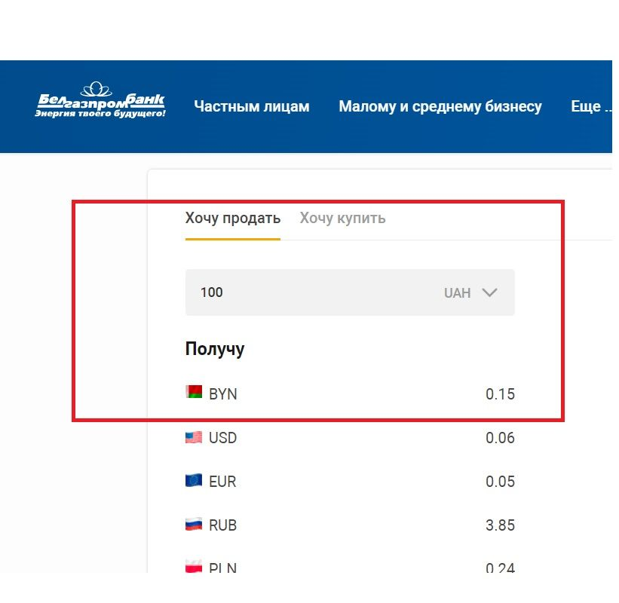
Цена продажи 100 гривен в Белгазпромбанке
В то же время продают банки 100 гривен за 7,45 беллорусских рублей. Подъем немного-немало составляет почти 5000% с одного цикла оборота 100 гривен. Можно поздравить приличных людей с прибылями, основанными на спекулятивном курсе, взятом из людского горя и несчастья.
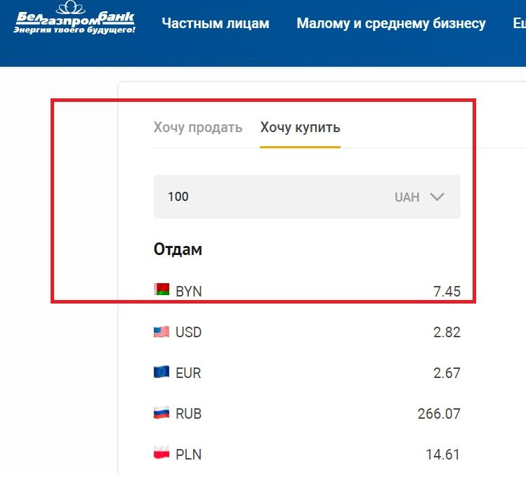
Цена покупки 100 гривен в Белгазпромбанке
«Следующий год мы объявляем Годом мира и созидания. Это соответствует и духу времени, и устремлениям наших сердец. Я так же сильно, как и вы, желаю мира и добра родной Беларуси. Крепкого здоровья и детского смеха — каждой семье. Дружеской заботы и душевной теплоты — каждому, кто одинок. Семейного лада и благополучия — в каждый дом. Пусть наши желания сбудутся! Будьте счастливы, берегите себя и своих близких!
С Новым годом, дорогие белорусы!»
К этой части поздравления присоединяется коллектив Политштурма. И дополнительно желает обретения классового сознания, поскольку светлого будущего мало желать, его надо строить.
Источник: Белта - «Новогоднее обращение Президента Беларуси Александра Лукашенко к белорусскому народу» от 01 января 2023 г.

Оригинальная статья

